**项目一 Kettle工具的安装与使用（4学时）**

1. **实验目的**
2. 掌握Kettle工具的下载、安装、配置以及启动
3. 掌握Kettle的基本功能
4. **实验内容**
5. 下载、安装、配置Kettle环境，并启动Kettle。
6. 通过Kettle工具的转换来实现将一张数据表中的两个字段进行拼接，然后插入到另一张数据表中。即将数据表personal_a中的字段surname和name进行拼接，然后插入到数据表personal_b。
7. 创建一个数据库personal
8. 在该数据库中创建两张数据表，即数据表personal_a和数据表personal_b，两张数据表的内容如下图所示。

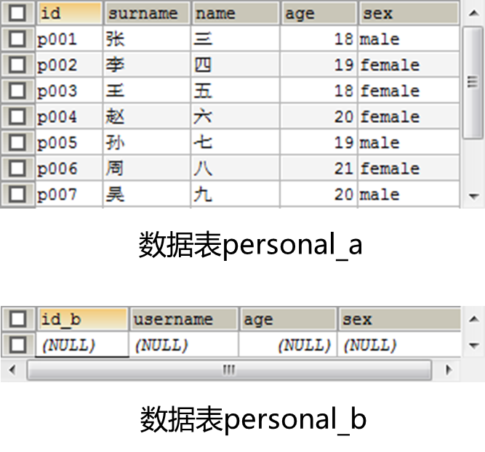

1. 创建转换工程
2. 对转换工程中的步骤进行配置
3. 启动并运行转换工程
4. 在实验二的基础上，在插入/更新步骤前新增“排序记录”步骤，将数据按照年龄升序排序后插入至数据表personal_b。
5. 通过Kettle工具的作业来实现发送邮件。
6. 创建作业工程
7. 对作业工程中的作业项进行配置
8. 启动并运行作业工程